Historia del internet
- Su nacimiento
  - Nacimiento en 1969
  - Empresa XEROX
  - 29 de octubre de 1969 primera transmicion entre dos nodos de la red Arpanet

Historia de la web
- World wide wed, www, w3, web
- Tim Berners-Lee padre de la web, porque desarrollo las tres tecnologias fundamentales de la web
  - HTML: Lenguaje de marcado o etiquetad
  - URL: Localizador de recursos uniforme, direccionamiento de documentos web
  - HTTP: Protocolo con el que se comunican el navegador y el servidor web, se una para transmitir los documentos web por internet
- Noviembre de 1990 nacimiento de la web, Tim Berners-Lee realizo la primera conexión desde un navegador

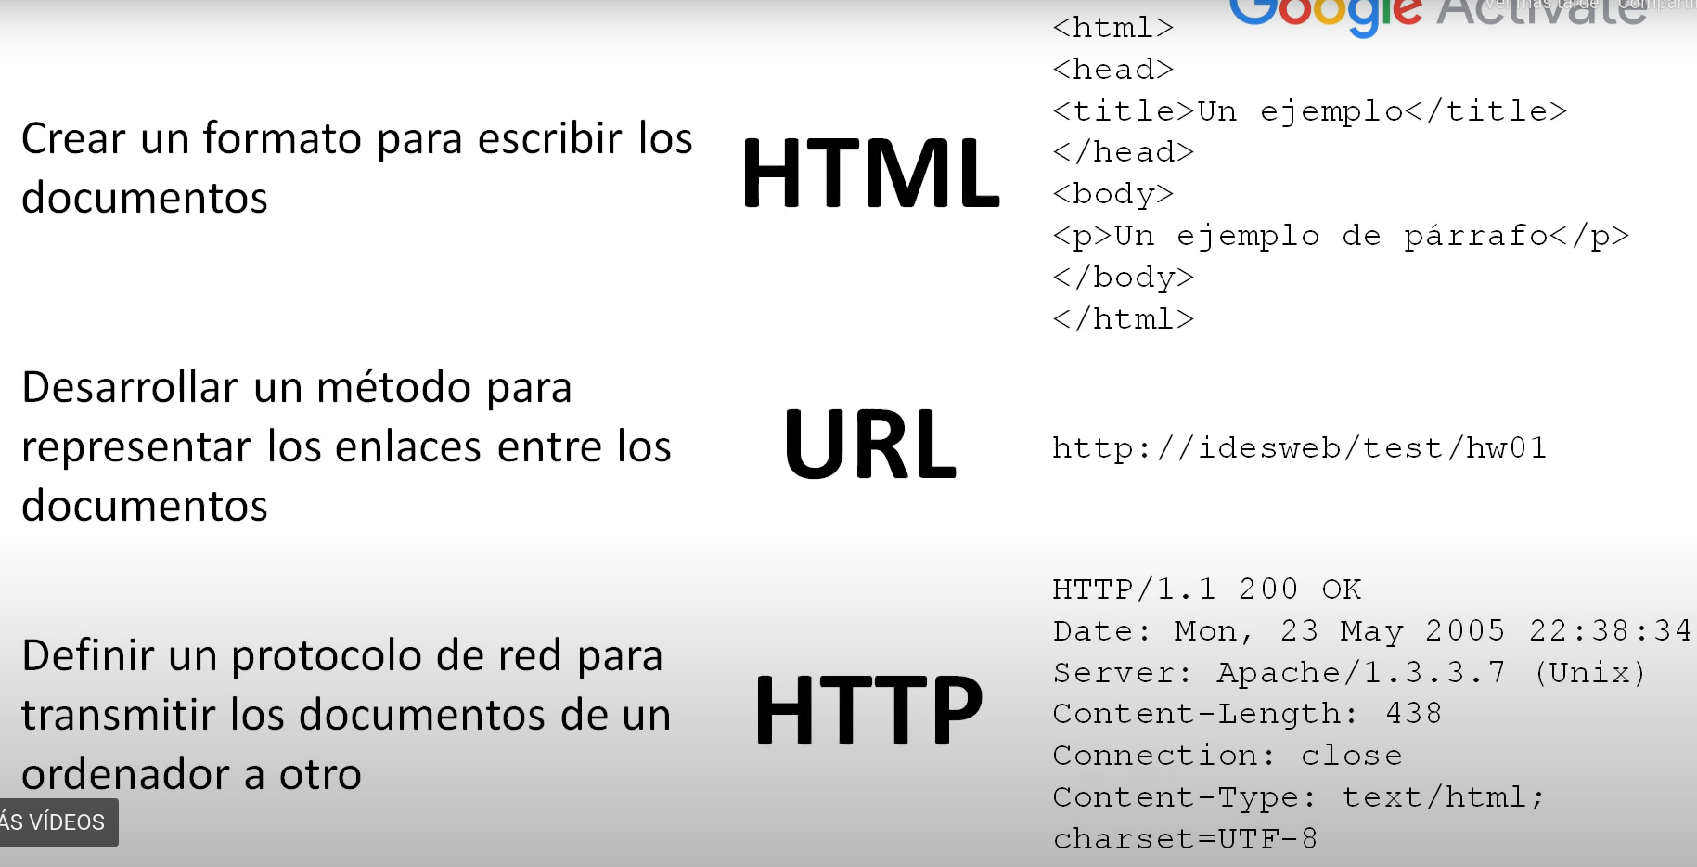
d
- 1991 Tim Berners-Lee presento en la Hypertext Conference la www
- principios 1993 se instala el primer servidor web en españa
- 30 de abril de 1993 CERN puso en el dominio publico el software cliente-servidor de la web, con la que garantizaba la gratuidad de la web
- 25 de mayo de 1994 se celebro la primera conferencia sobre lo Word Wide Web en ginebra organizada por el CERN
- 1 de octubre de 1994 Tim Berners-Lee funda W3C organismo internacional que vela por el correcto desarrollo de la web

Historia de los navegadores
- El primer navegador a parecio en el año 1990 y se llamo WordlWideWeb, era navegador y editor a la vez
- 30 de abril de 1993 CERN puso en el dominio publico el software cliente-servidor de la web, con la que garantizaba la gratuidad de la web
- 1992 a 1997 navegador Mosaic, creadores Marc Andreessen y Eric J. Bina
- Durante 1994 y 1995 el 95% de los servidores web de todo el mundo utilizaba el software CGI, HTTPd y Apache
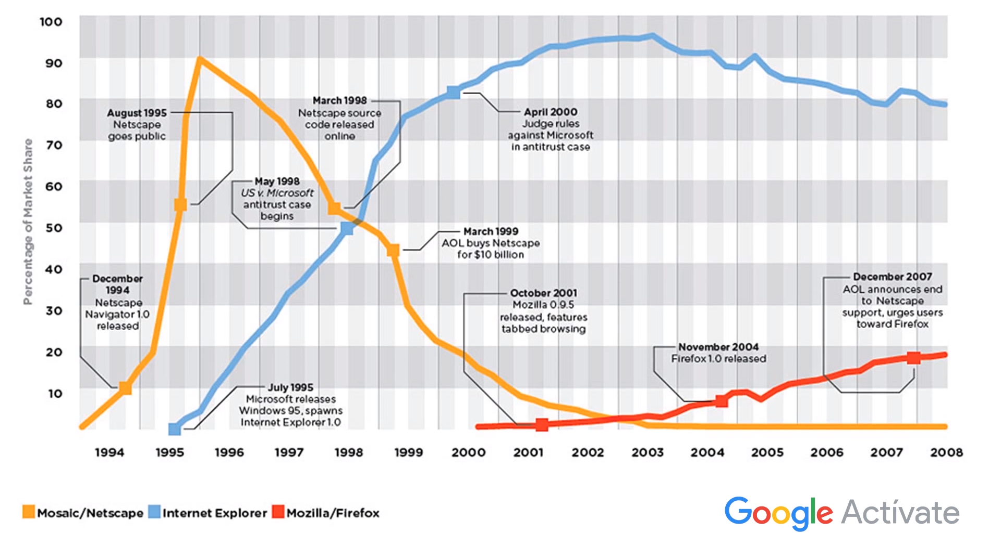
- 1993 Marc Andreessen y Eric J. Bina abandonad NCSA conocen a James Clark crean una nueva empresa llamada Netscape
- En 1994 lanzaron la version 1.0 de su navegador Netscape navigator querian vender su navegador por 50 dolares la unidad
- Nestcape invento el lenguaje JavaScript
- 1995 Micrsoft saco al mercado su navegador Internet Explorer 1.0
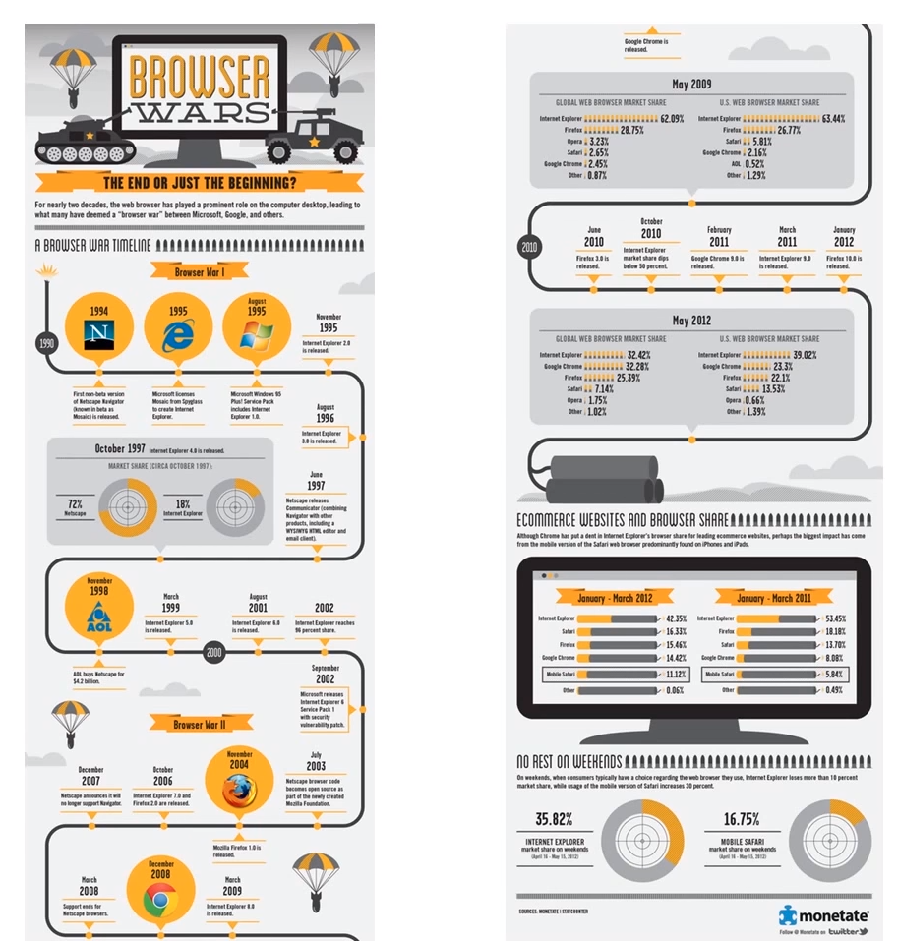
- FireFox aparece en el año 2004
- Google Chrome aparece en el 2008
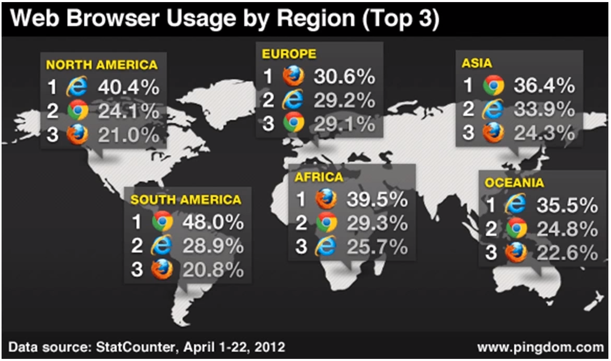
- Mayo de 2012

Desarrollo web
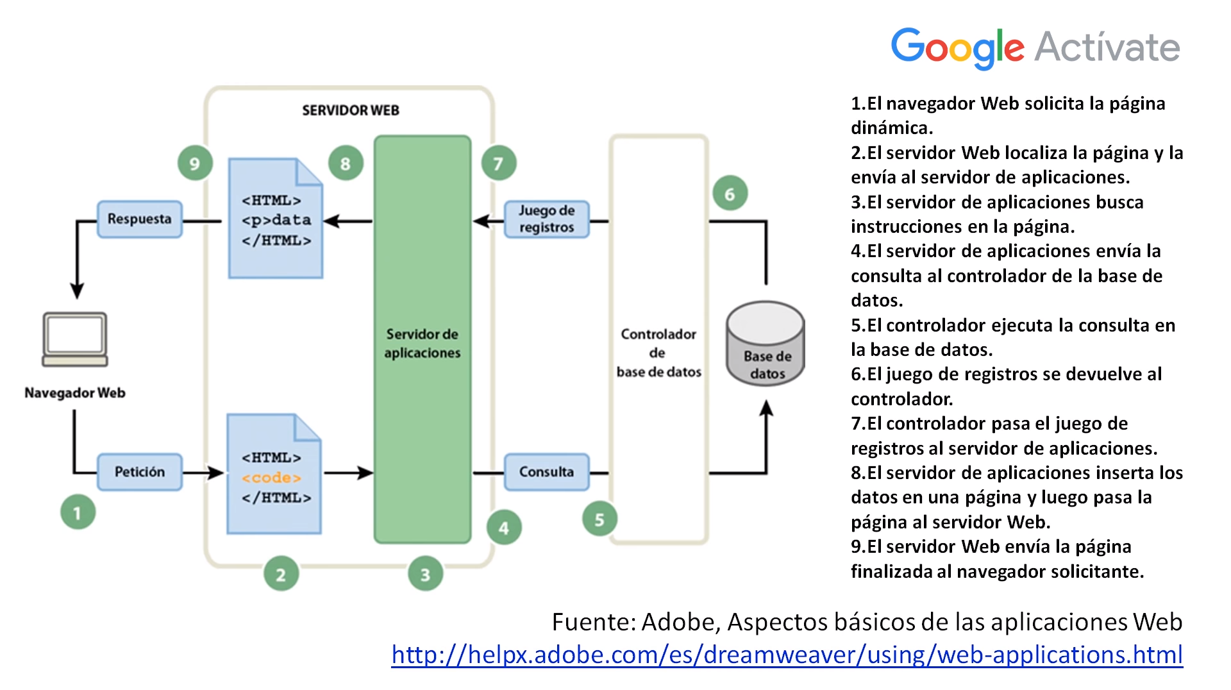

Hipertexto e Hipermedia
- EL hipertexto no tiene un unico creador hubieron varias personas que idearon sistemas similares al hipertexto en los ultimos 100 años
- Paul Otlet considerado padre de la biografiá y la documentación
- 1962 Ted Nelson acuño los terminos de Hipertexto e Hipermedia,
- ¿Que es el Hipertexto? Conjunto estructurado de textos, graficos, etc, unidos entre si por enlaces y conexiones.
- Mulimedia Que utiliza conjunta y simultáneamente diversos medios como imágenes, sonidos y texto, en la transmisión de la información.
- Para algunos autores la hipermedia es la unión de hipertexto y multimedia
- ¿Que es la Hipermedia? Conjunto estructurado de diversos medios como textos, gráficos, imagenes y sonidos unidos entre si por enlaces y conexiones lógicas para la transmisión de una información
- Tanto el hipertexto como el hipervínculo son conjuntos de elementos unidos entre sí por enlaces y conexiones lógicas para la transmisión de una información. En ambos sistemas se puede pasar de un elemento a otro mediante referencias. Los elementos no se ven de forma continua, sino que ciertos elementos están relacionados y la información se puede obtener siguiendo diferentes caminos.

Las URLS
- Esquema suele representar el protocolo de la URL, mecanismo que se utiliza para recuperar ung. recurso a través de una red de ordenadores.(HTTP, HTTPS, FTP, MAILTO, FILE)
- Definen los hiperenlaces

Nombres de Dominio
- El nombre de dominio es un nombre unico que se emplea para identificar un sitio web en internet
- Existe una correspondencia entre los nombres de domicio y las direcciones ip
- Niveles de nombres de dominio
  - Nivel 1: genericos y territoriales:
    - Genericos.com, .edu. .mil, .net, .org, .gob
    - Territoriales: identifican al pais: .es españa .fr francia
  - Nivel 2: Son los que se registran normalmente cuando se solicita un dominio .es
  - Tercer nivel: Dominios controlador como .com.es, .nom.es, .org.es

Las Direcciones IP y los Sistemas de Nombres de Dominio
- Una direccion IP identifica un ordenador o cualquier otro dispositivo de red, dispositivos conectados a internet
- Existen dos sistemas de direccionamiento IPv4 IPv6
  - IPv4 se expresan por un numero binario de 32 bits
  - IPv6 se expresan por un numero binario de 128 bits
- Los nombres de dominio se transforman en direcciones ip mediante un sistema llamado DNS (Sistema de nombres de dominio), básicamente es un DB distribuida en diferentes ordenadores, los servidores DNS, que se comunican entre si, cada uno de estos servidores posee un tabla con la correspondencia entre los nombres de dominio y las direcciones IP

HTML
- Lenguaje de marcado de hipertexto
- Vocabulario: Etiquetas que se pueden emplear <p></p>
- Gramatica: Reglas que establecen como se deben emplear las etiquetas para escribir un documento: <html> <body><head>

Desarrollo Web y Diseño Web
- Son diferentes
- Diseño web:
  - se refiere al diseño visual de un sitio web o de una pagina web, en el diseño se tiene en cuenta elementos graficos como la tipografia, los colores, los tamaños y las proporciones
  - Se suele realizar con herramientas graficas como Adobe Photoshop o GIMP
  - No suele contener código, puedo ser una simple imagen.
- Desarrollo web:
  - Programación necesaria para construir una aplicación o sitio web, se suele dividir en dos partes que pueden estar conectadas
    - parte cliente: Conocimientos en HTML, CSS JavaScript, DOM
    - parte servidor: Se refiere a la programación para construir el Backend del sitio web
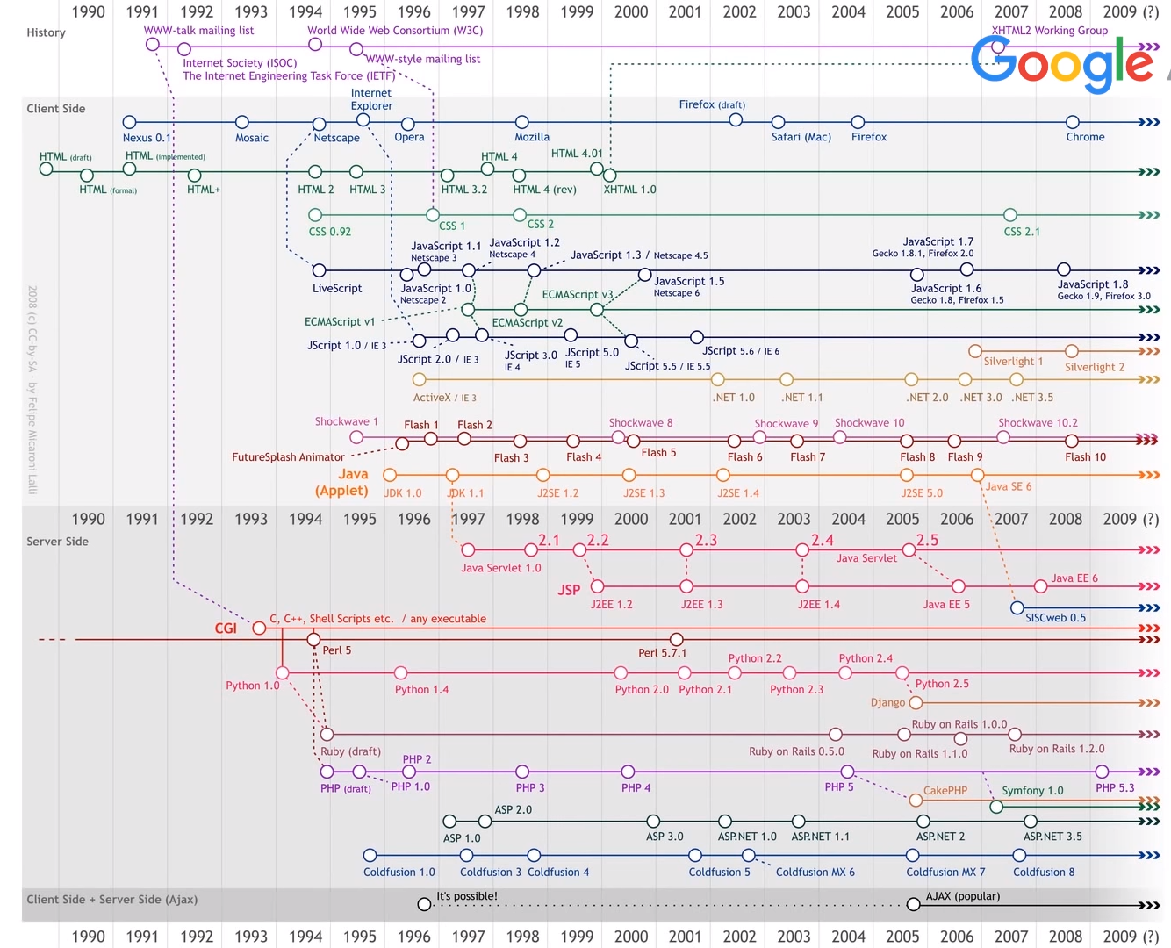

Importancia de Prototipar una Web Antes de Empezar a Usarla
- Arquitecto de Información
  - Identificar los objetivos del proyecto
  - Identificar las necesidades del usuario
  - Especificar las funcionalidades y requerimientos de la aplicación web
  - Definir y diseñar los sistemas de navegación, organización etiquetado y búsqueda
  - Prototipado de la aplicación
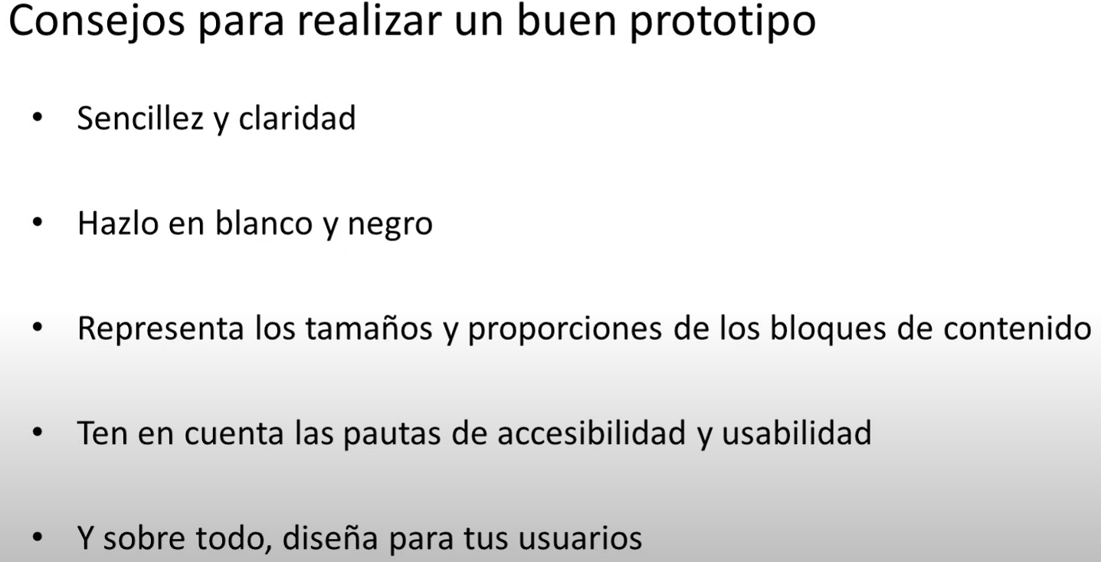
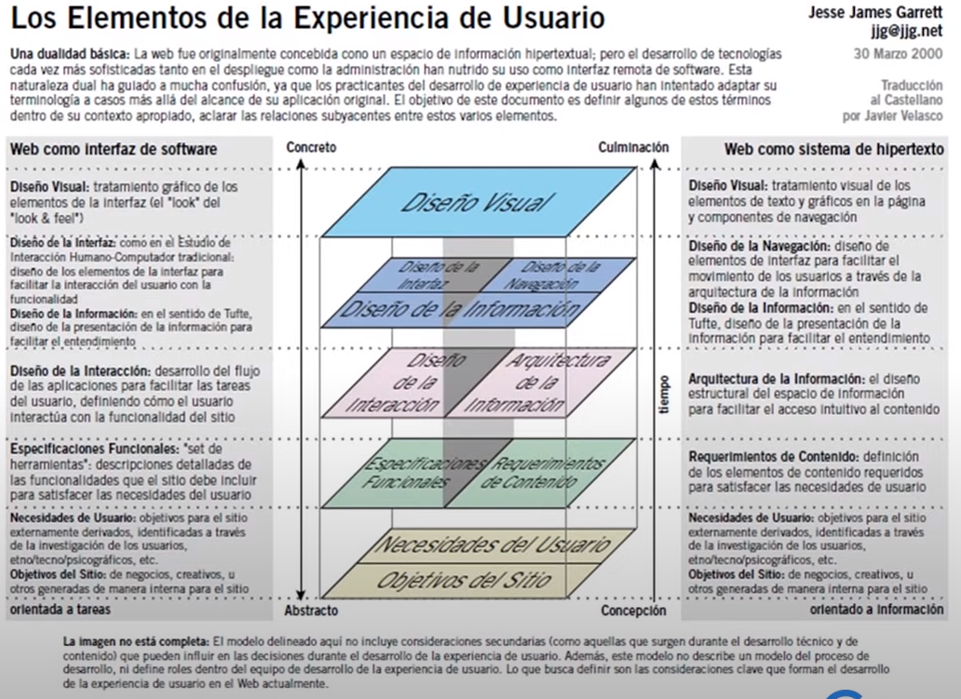
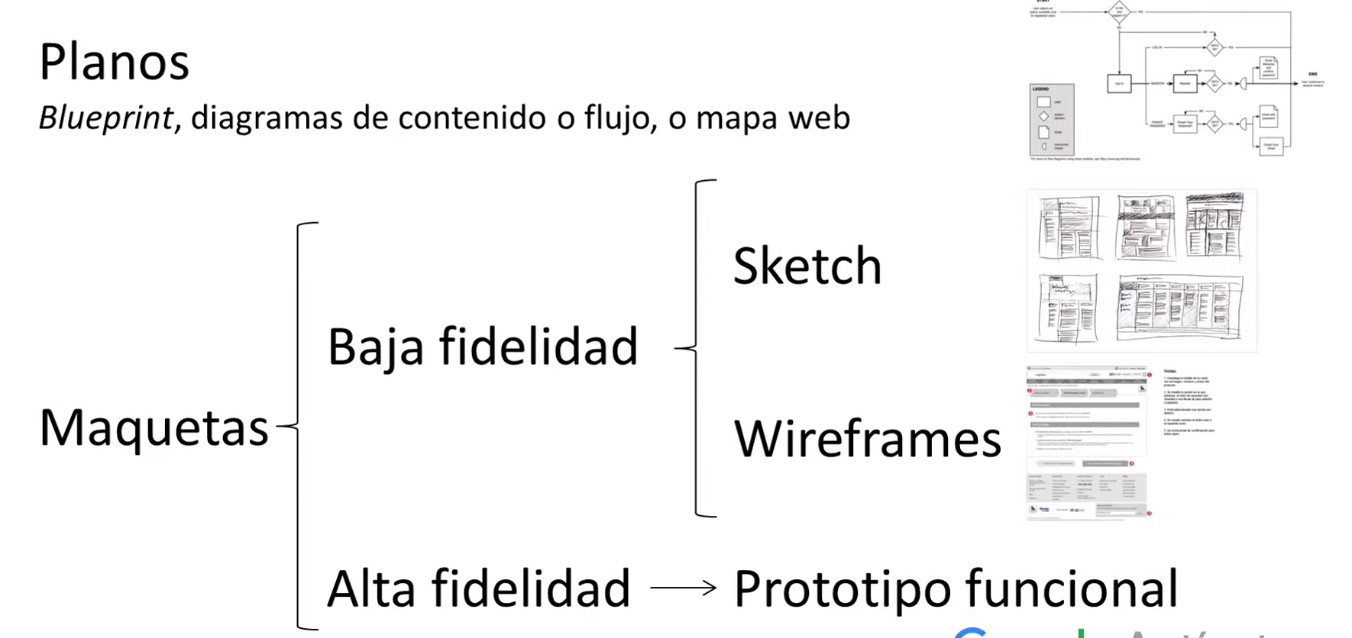

Historia de HTML
- Creado por Tim Berners-Lee
- Se baso del SGML estandar iso de 1986
- SGML es equivalente al actual XML

HTML CONCEPTOS BÁSICOS
- HTML se emplea unicamente para la estructura y contenido de una pagina web, la presentación visual no se define con HTML.

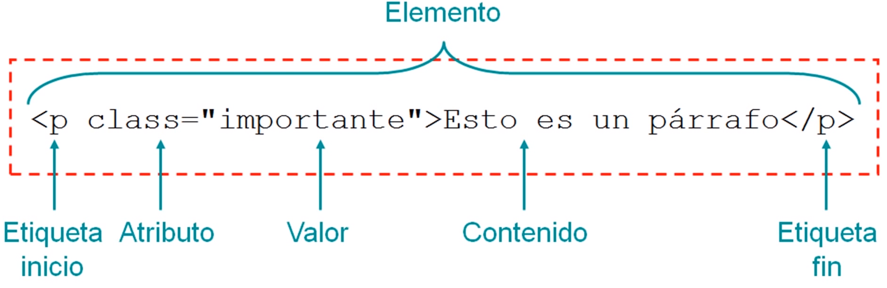

Como Publicar un Sitio Web
- Aquirir Dominio
- Publicar el sitio web
- Contratar un alojamiento o hosting
  - Gratuito
  - Pago
    - Compartido
    - Servidor virtual privado
    - Servidor dedicado
    - Housing
    - En la nube
- Criterios
  - Calidad:
    - Cumpla con lo que hemos contratado
    - Resuelva problemas que tengamos y ofrezca la máxima disponibilidad
    - Validar el sitio web de la empresa, leer opiniones y verificar el tiempo que llevan y nivel de soporte.
  - Sistema Operativo que emplea el servidor web
    - Software que efectuá la gestión de procesos básicos del ordenador
    - Linux, Windows
    - Dependencia del lenguaje programación(PHP, PYTHON PERL JSP) (MySQL, PostgreSQL)
    - Windows: (ASP, ASP.NET) (Acces, SQL Server)
  - Espacio de almacenamiento que proporciona
    - Espacio del sistema de archivos que nos ofrece la empreza de alojamiento para almacenar nuestro sitio web
    - Se mide en Mg o Gb
  - Limites mensuales para la transferencia de datos
    - Contabiliza el total de datos enviados en un periodo de tiempo
    - Se mide en GB/mes
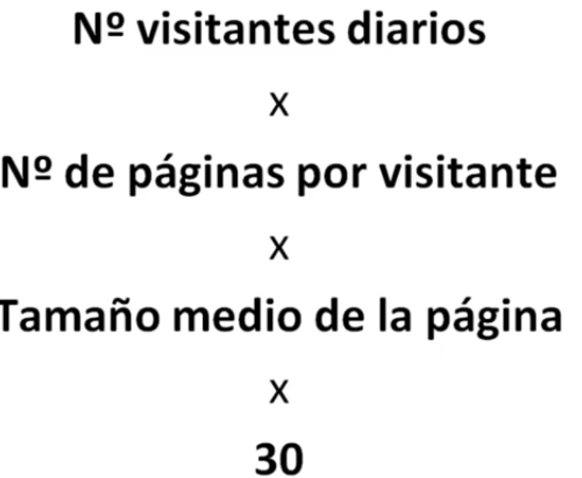
    - Depende del impacto que tenga nuestro sitio web, de cuantas visitas vayamos a recibir

  - Velocidad de transferencia máxima que podemos tener
    - Se refiere al ancho de banda, es la cantidad de datos que se pueden enviar a través de un canal de comunicación por unidad de tiempo
    - Unidad en Kbpb o Mbps
    - No existe un ancho de banda ilimitado
    - EL ancho de banda influye en la respuesta del servidor web
  - Lenguajes de programación que permite emplear
    - Se emplea para dar las instrucciones de calculo al ordenador y permite crear aplicaciones web
    - Verificar que lenguajes de programación admite el plan de alojamiento que vamos a contratar
  - Si permite crear bases de datos y cuantas
    - Software que permite almacenar y recuperar los datos que una aplicación web necesita, de manera rápida segura y estructurada
  - Si permite múltiples dominios y subdominios
    - Nombre mediante el cual los visitantes van a encontrar nuestro sitio web
    - Los subdominios permiten crear subdivisiones del dominio principal
  - Otros como el numero de cuentas de correo que se pueden crear, o si proporciona plantillas para crear el sitio web
  - Precio

Computación en la Nube
- Ventajas
  - Accedes a tus aplicaciones y datos desde cualquier sitio
  - Olvidate de las versiones de las aplicaciones
  - Cualquier ordenador puede ser tu ordenador personal, solo necesitas que este conectado a internet.
  - Ya no son necesarias las copias de seguridad
- Desventajas
  - Datos no están tan seguros

Formularios en HTML
- form
  - Envio de datos
  - Sin representación grafica
  - Atributos
    - action: Requerido y espera una cadena de texto que especifique URL o ruta de destino que procese los datos de la petición.
    - method: Forma de enviar la información GET O POST
    - accept- charset: Espera una lista de juegos de caracteres, separados por comas, generalmente se usa el UTF-8 que indica el uso de caracteres latinos.
    - Enctype: expecifica el tipo de codificación
- input
  - Es una etiqueta muy utilizada la cual permite definir los tipos de entradas del formulario, entradas de tipo texto, casillas de verificación y de opción, archivos, contraseñas, correos, números, rango de números y botones.
  - Atributos:
    - name: espera una cadena de texto que indica el nombre que recibira el campo al ser enviado.
    - Type: Atributo muy importante que define en que se convertira el control.

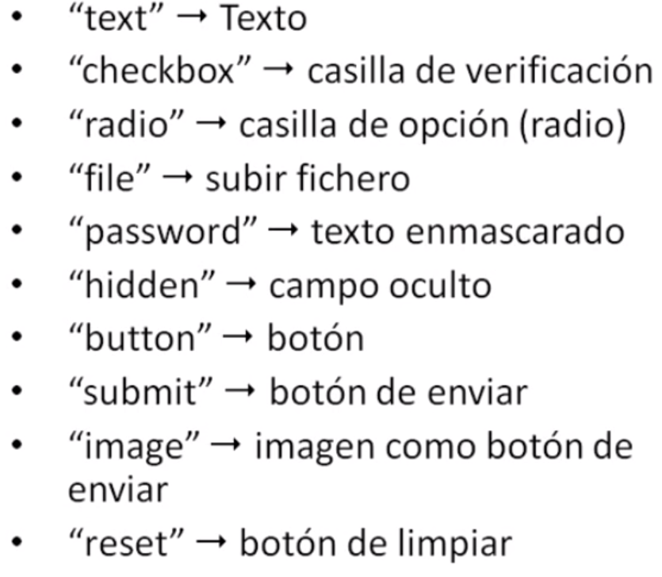

    - Disabled: deshabilita el campo para que no pueda ser utilizado
    - readonly: Funciona de manera parecida al disabled.
    - Value: Para asignar un valor predeterminado a un campo del formulario
- select
  - Permite crear listas desplegables y listas de selección multiple
  - Atributos:
    - name: atributo necesario para nombrar el campo a la hora de enviar los datos por el formulario.
    - Multiple: permite generar listas de selección multiple
    - Etiquetas
  - Etiquetas:
    - option: en otra etiqueta dentro de select que permite mostrar las diferentes opciones de la lista, este posee un atributo value que identificara el valor del elemento que se selección cuando se envie el formulario, entre <option> </option> colocamos el valor que queremos mostrar al usuario.
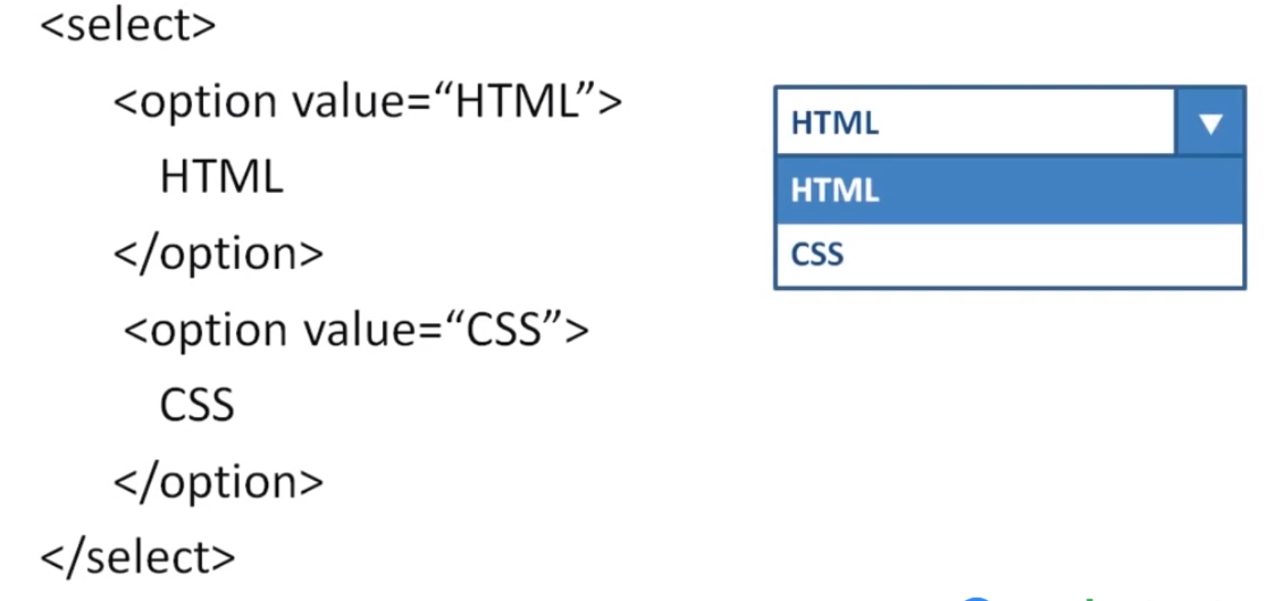

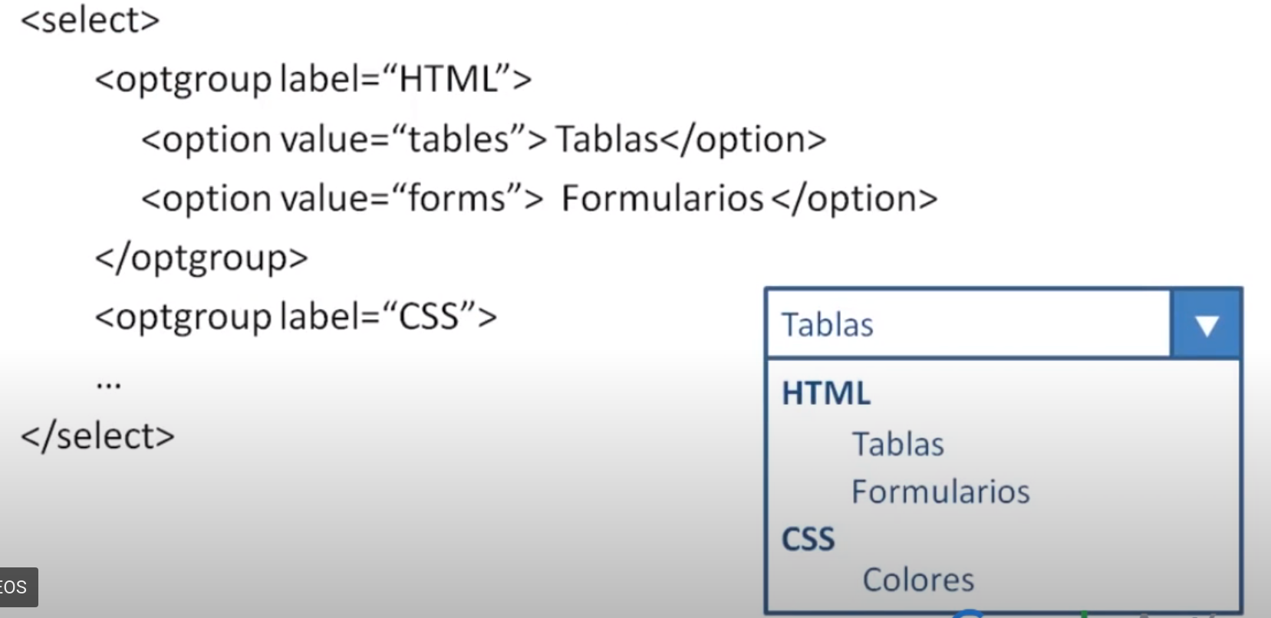

- Textarea
  - Permite ingresar un campe grande de texto
- Label
  - Es una etiqueta que mejora la usabilidad de los formularios,
  - Es un atributo que se relaciona con su control de usuario, es decir, con su input, y dicha relación se hace por medio del atributo for=””, el cual espera el identificador del control del formulario con el que se va a asociar
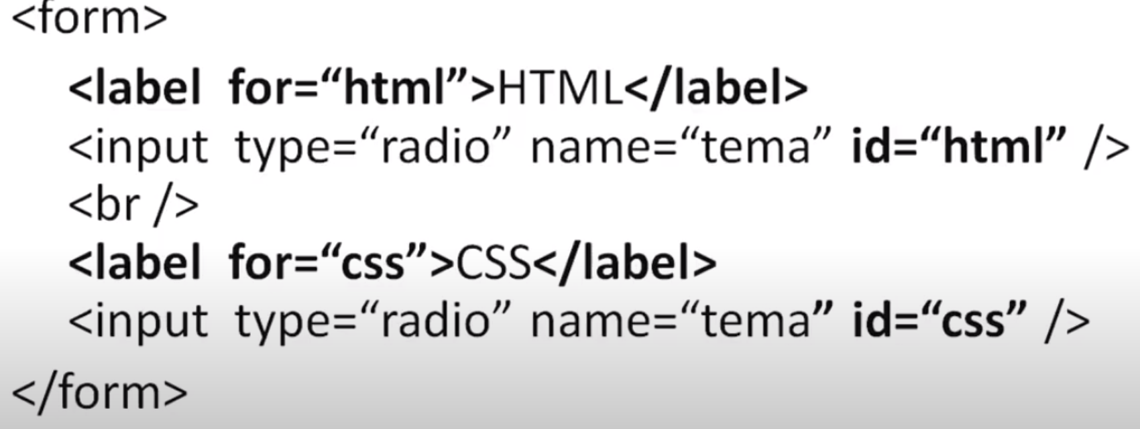

- fieldset
  - Agrupa elementos de un formulario que están relacionados entre si

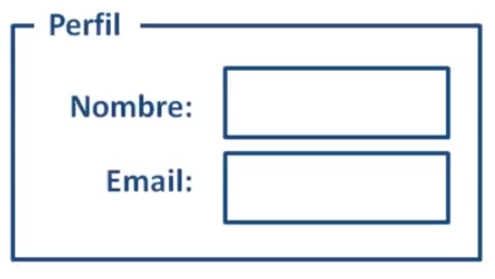
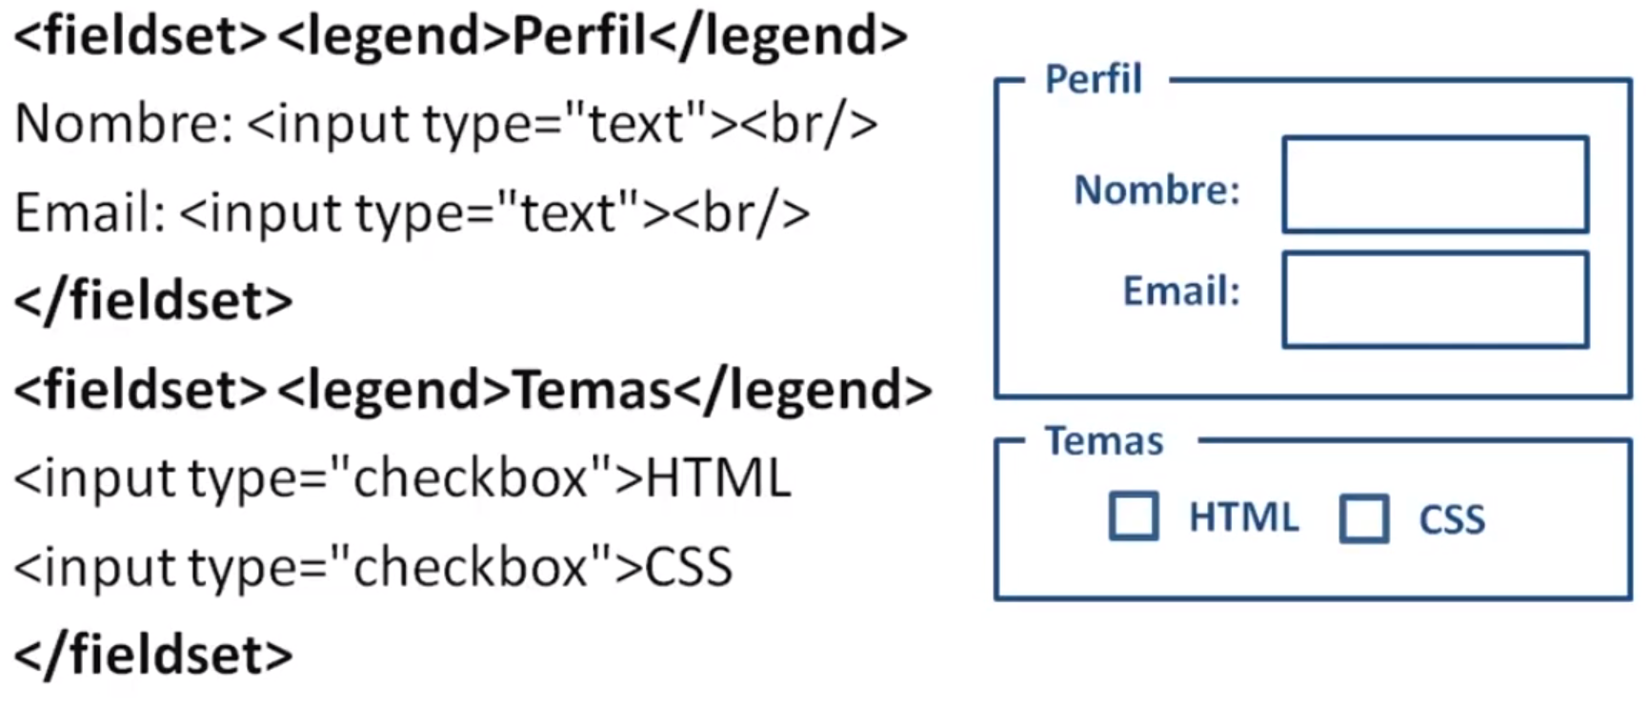
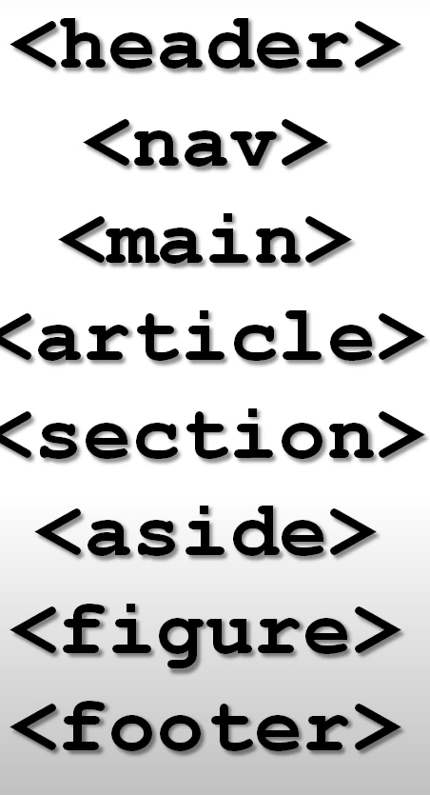

Etiquetas

HTML4
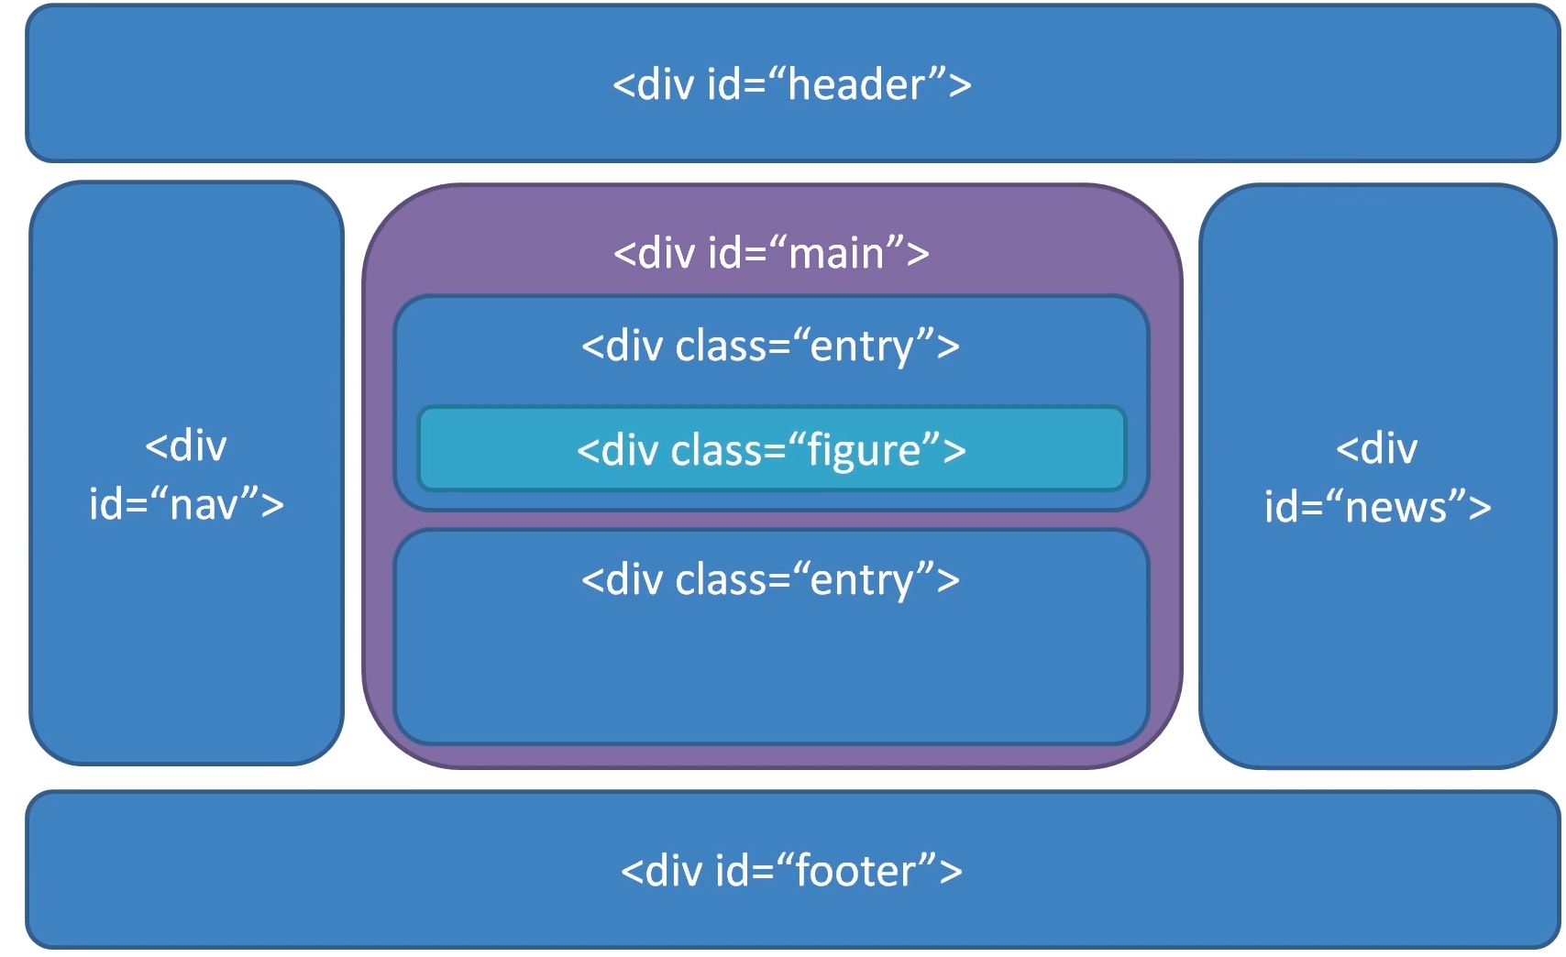
HTML5
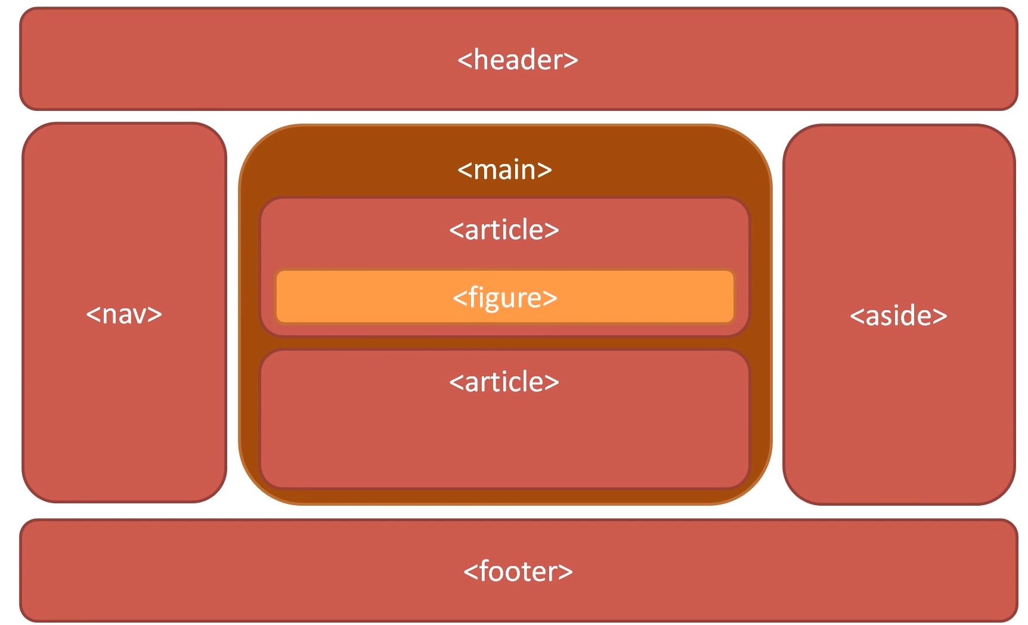

- Header:
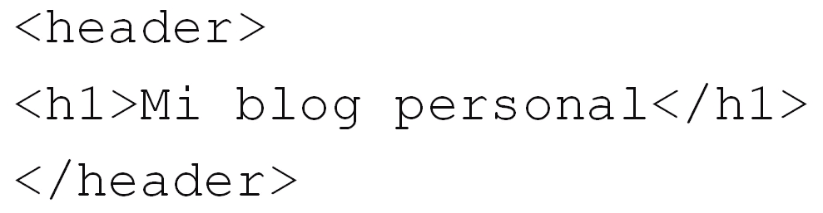

- Nav:
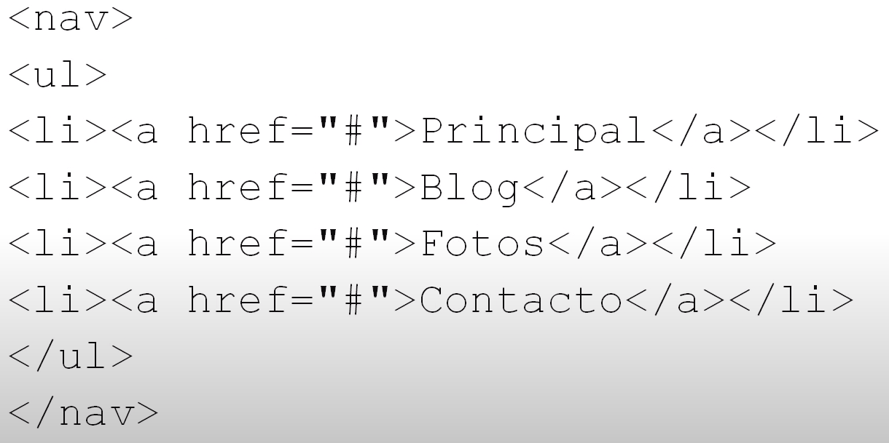

- Aside:
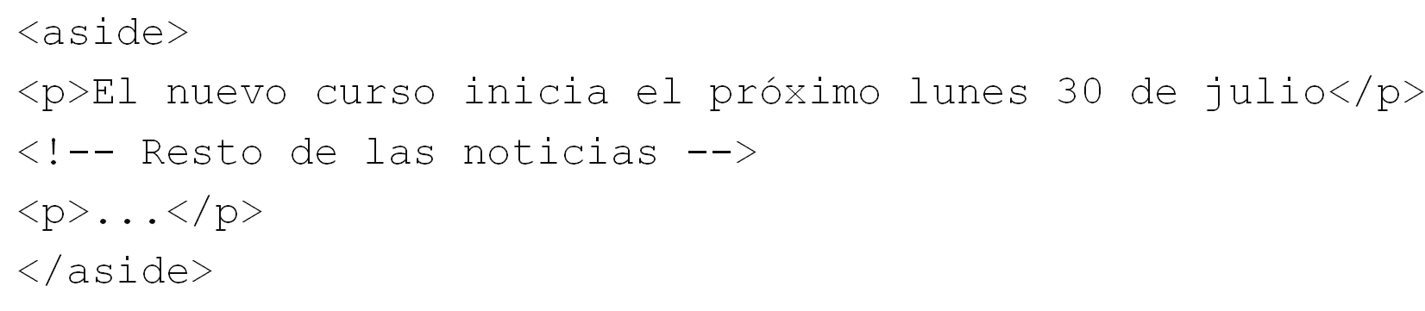

- Main y Articule:

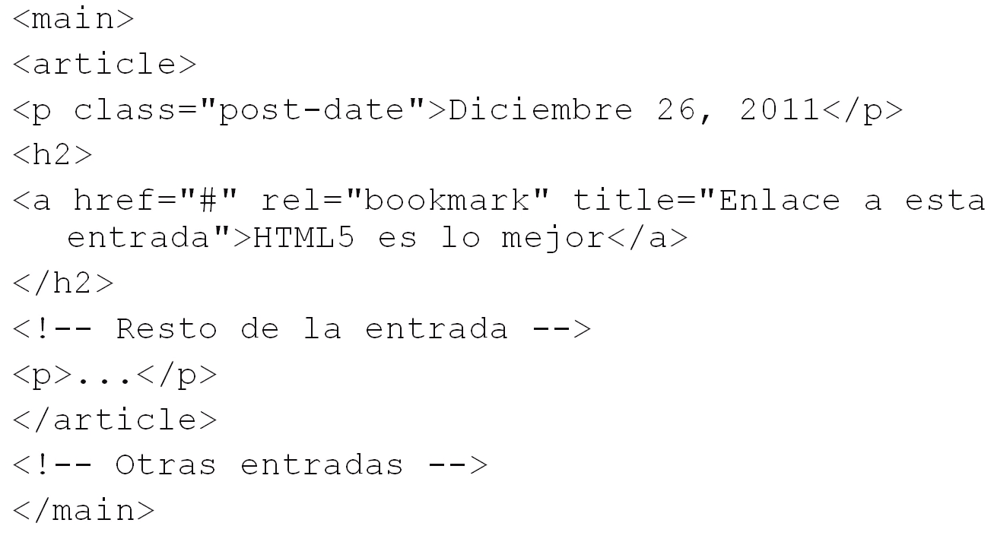

- Figure:
Se hace para etiquetar imagenes
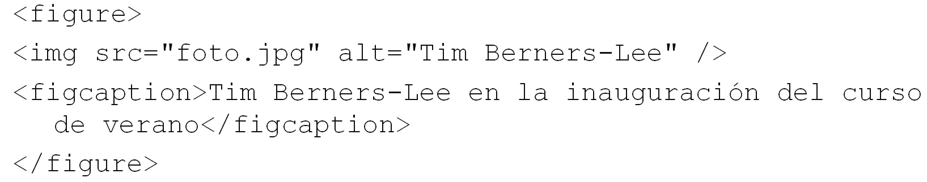

La etiqueta Figure también sirve para etiquetar otras cosas, como por ejemplo un fragmento de código.

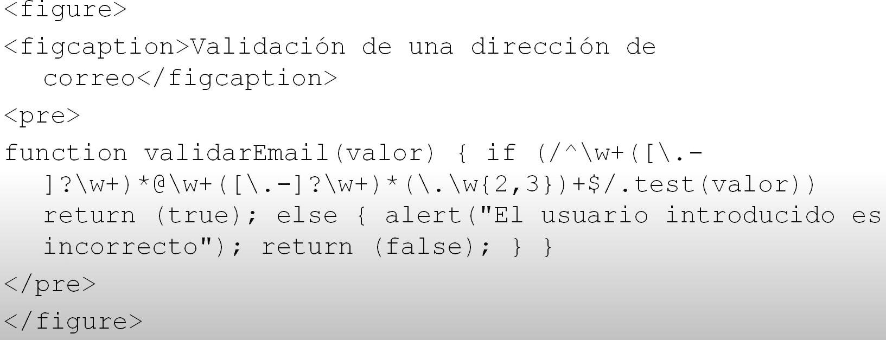

O una cita:

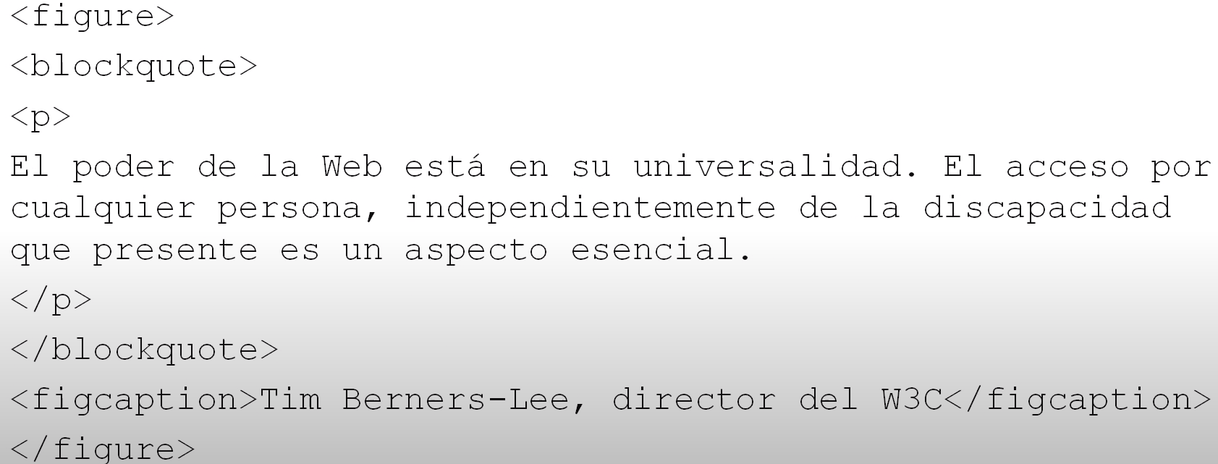

- Footer:
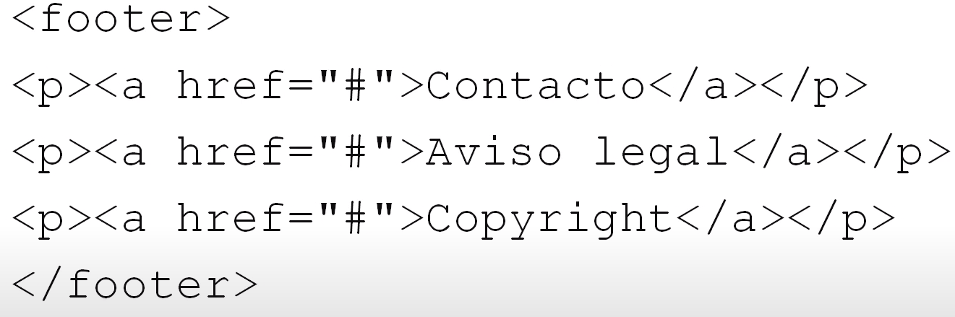
Nuevos campos de Input en HTML5
- url
  - <input type=”url” name=”url”>
- tel
  - <input type=”tel” name=”tel”>
- email
  - <input type=”email” name=”email”>
- number
  - <input type=”number” name=”cantidad” min=”1” max”10” value=”1”>
- color
  - <input type=”color” name=”favcolor”>
- datetime
  - <input type=”datetime” name=”datetime”>
- datetime-local
  - <input type=”datetime-local” name=”fechahora_usuario”>
- date
  - <input type=”date” name=”date”>
- month
  - <input type=”month” name=”month”>
- week
  - <input type=”week” name=”week”>
- time
  - <input type=”time” name=”time ”>

Atributos del elemento input HTML5
- autocomplete
  - Permite rellenar el campo del formulario con valores que usuario haya ingresado en ocasiones anteriores
  - <input type=”email” name=”correo” autocomplete=”on”>
- autofocus
  - Permite enfocar automáticamente en alguno de los campos del formulario cuando se carga la pagina
  - <input type=”text” name=”nombre” autofocus>
- min y max
  - Sirven para delimitar un rango de valores numerico.
  - <input type=”number” name=”numero” min=”1” max=”10” value=”2”>
- step
  - Establece los intervalo numéricos validos para un elemento input.
  - <input type=”number” name=”numero” min=”1” max=”10” value=”2” step=”2”>
- pattern
  - Permite validar un elemento input en base a una expresión regular.
  - <input type=”text” name=”prefijo_pais” pattern=”[A-Za-z]{3}” title=”Codigo de tres letras”>
- placeholder
  - Permite mostrar un pista de lo que el usuario debe introducir en el campo de entrada
  - <input type=”text” name=”nombre” placeholder=”Santiago Gonzalez”>
- required
  - Hace obligatorio el completados del campo que lo contiene
  - <input type=”text” name=”nombre” required>

DOM
- Modelo de objetos del documentos:
Es una interfaz de programación de aplicaciones (API) para documentos validos HTML y bien construidos XML. Define la estructura lógica de los documentos y el modo en que se accede y se manipula.
- En DOM, los documentos tienen una estructura lógica que es más parecida a un árbol; para ser más preciso, es más bien como un bosque o una arboleda, que puede contener más de un árbol.
Cada documento contiene cero o un nodo doctype, un nodo de elementos de documento, y cero o más comentarios o instrucciones de tratamiento; el elemento de documento sirve como raíz del árbol para el documento.

